**备案步骤**

登录备案系统：https://icp.62dns.com/index.php?module=frame

在备案系统注册，完成后联系管理员 QQ：571451370审核

**第一步，登录后选择我要备案**

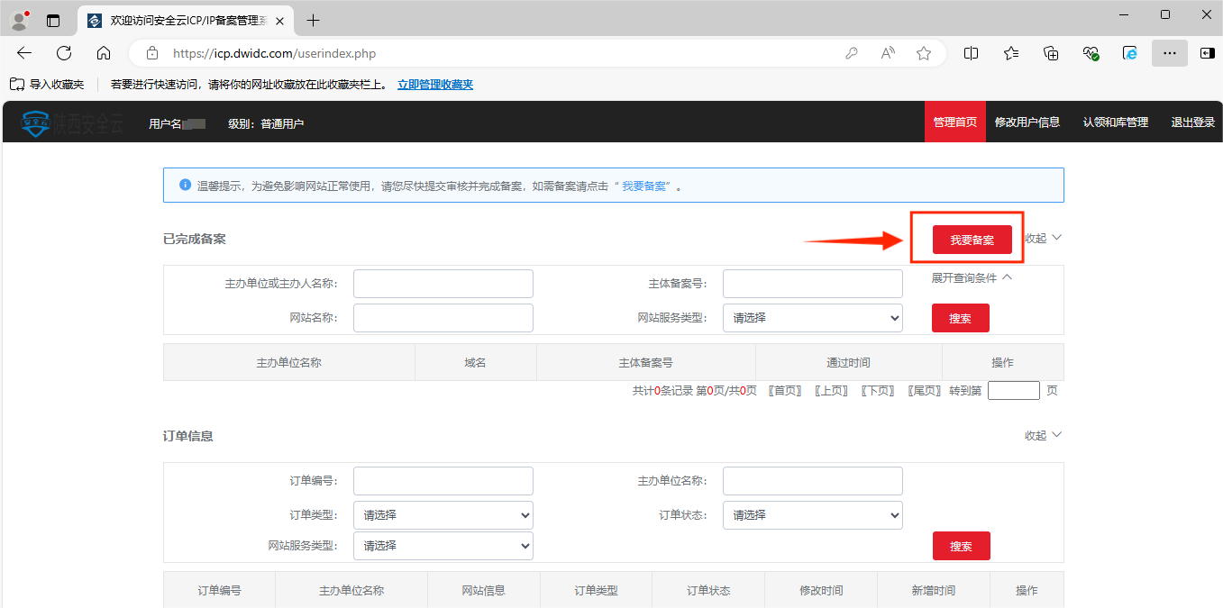

**第二步，填写信息（按系统提示填写）**

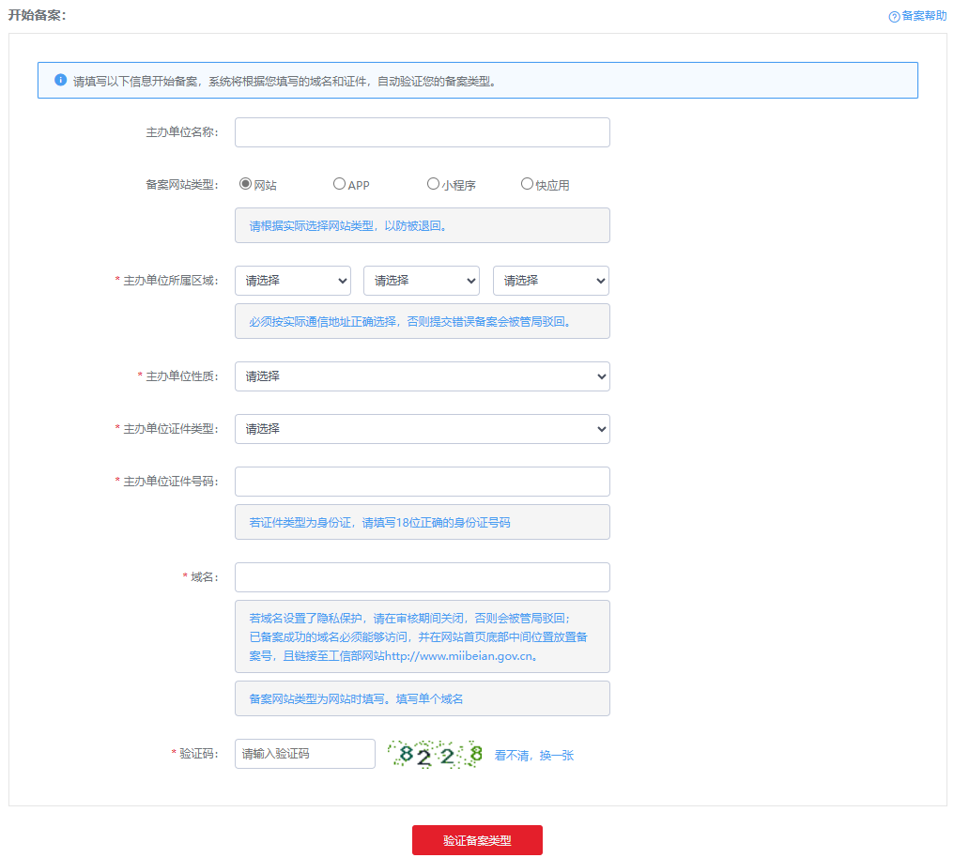

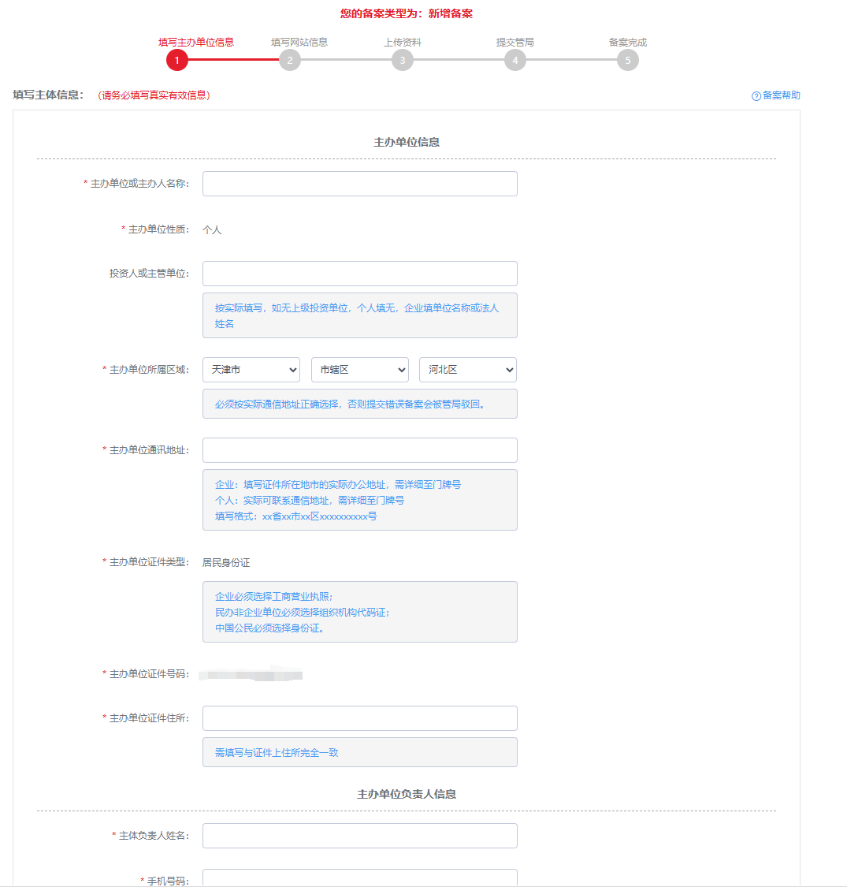

注：主办单位证件住所需和身份证/营业执照一致

主办单位通讯地址需*省*市*区**具体至门牌号

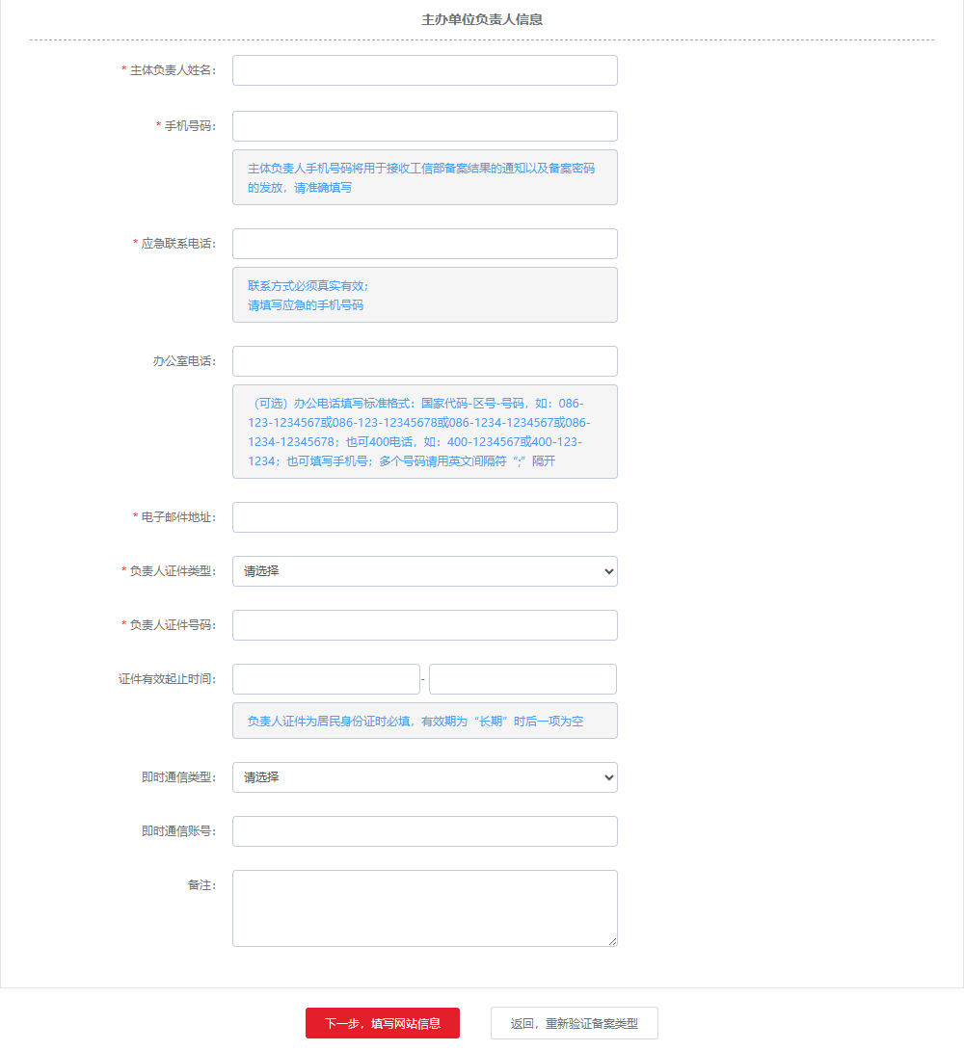

注：手机号和应急手机号需不一样

备案性质为个人时，备注为必填项

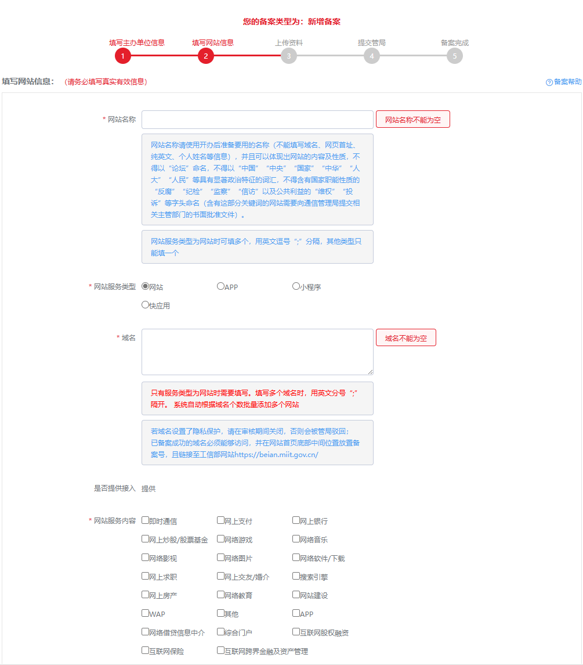

注：根据自己网站内容需要填写选择

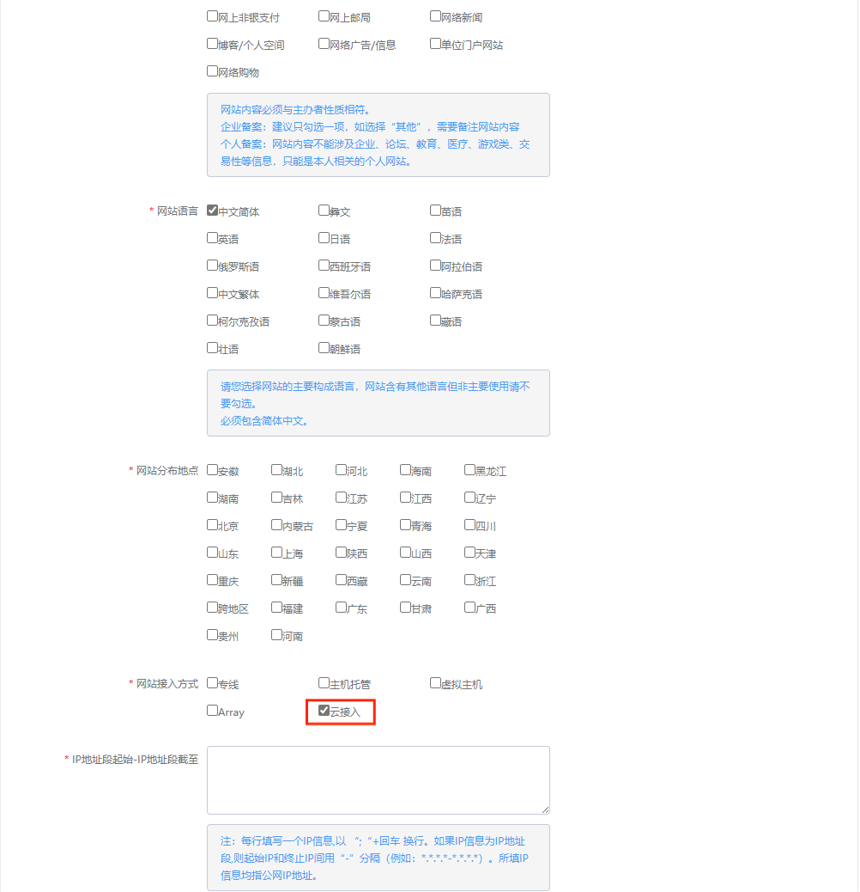

注：网站分布地点-------湖北

接入方式-------云接入

IP段为服务器IP

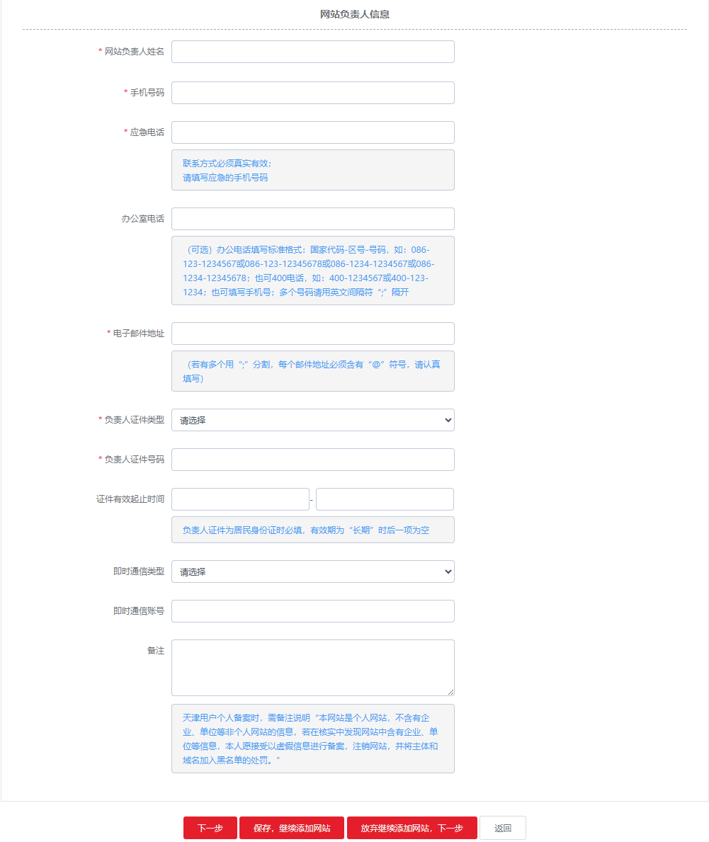

（若还有网站则继续添加，没有则下一步）

**第三步，电子化核验**

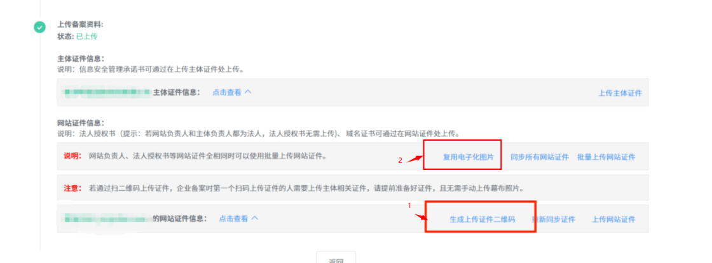

电子化核验二维码

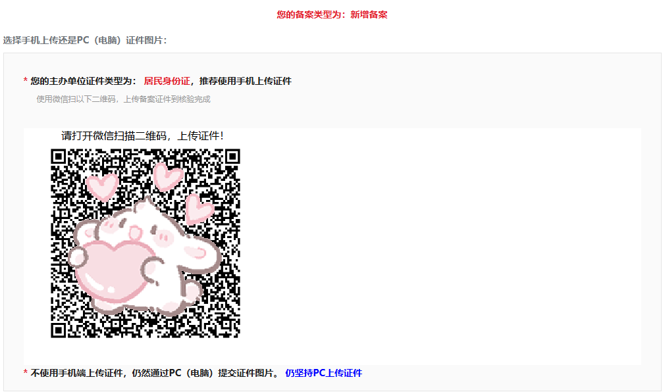

核验完成后复用电子化照片，最后一步提交至管理员

注：核验视频时，需要正脸照 衣冠端正 最少也要到肩膀这里，不可闭眼

身份证照片需漏出四角，信息清楚，不可反光

**最终，提交时的最终材料有**

**企业-**-----主体信息处：

1. 营业执照（可电子） 2、身份证

网站信息处：

1、身份证 2、域名证书（到期时间距今大于3个月） 3、电子化核验材料（幕布、信息安全承诺书）

**个人**------主体信息处：

1、身份证*2

网站信息处：

1、身份证 2、域名证书（到期时间距今大于3个月） 3、电子化核验材料（幕布、信息安全承诺书）

**附页文件：**

【广东、江西、云南需额外的承诺书】

广东承诺书



江西承诺书



云南承诺书

